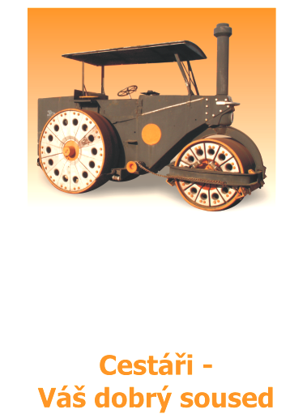   |  |  |  | KHL-EKO, a.s.  Kochova 1330/4 ,  430 01 Chomutov
   |  |  | Vyřizuje / telefon / email
   |  |  | Blažek, 353504239 |  | 3. srpna 2016
 | Váš dopis značka / ze dne | Naše značka | Vyřizuje / telefon / email |  | Karlovy Vary
 | -/- |  | Blažek, 353504239 |  | 5. 9. 2016

OBJEDNÁVKA č. 16

V souladu s Dodatkem č. 1 Rámcové smlouvy číslo 2/01/023/16 u Vás objednáváme provedení kontroly výskytu a zajištění likvidace invazních rostlin v hlavních koridorech šíření (okolí komunikací, vodních toků apod.) dle přiložených map a bližší specifikace uvedené níže a to s ohledem na zajištění udržitelnosti projektu. Upozorňujeme Vás, že dle smlouvy je při plnění díla nezbytné dodržovat veškeré bezpečnostní předpisy, a to i ty o provozu na pozemních komunikacích.

Likvidace bude provedena následujícím způsobem:
Bolševník velkolepý - budou mechanicky zlikvidovány všechny kvetoucí, odkvetlé a nebo semenící rostliny a dále rostliny (listové růžice) vyšší než 50 cm v níže uvedených koridorech.
Okolíky budou seseknuty nebo odstřiženy pod květem a celá rostlina bude poté useknuta co nejníže u země tak, aby nedošlo k jejímu obrůstání a tvorbě náhradních květenství. Listové růžice budou posečeny co nejníže u země. Pokud dojde k likvidaci až u rostlin se zralými okolíky (zelená až hnědá zralost), budou tyto pod květem opatrně odstřihnuty, nejlépe pákovými nebo zahradnickými nůžkami, semena budou umístěna do pytlů, zbytek rostliny může být ponechán na místě. Při zásahu je potřeba rostliny podkládat plachtami a následně z lokality odstranit všechna vypadaná semena – nejlépe pomocí vysavačů na listí nebo podobné techniky.
V případě, že vlastník pozemku likvidaci provedl, ale nedostatečně vzhledem k udržitelnosti projektu, nebo rostliny obrazily po posečení a kvetou a semení nízko nad zemí, bude provedeno "dočištění" ploch po dřívějším zásahu – podle stavu bude porost buď celý posečen, nebo budou odstraněny pouze kvetoucí nebo semenící okolíky.

Křídlatky - u mechanicky likvidovaných ploch bude provedeno jednorázové posečení porostů vyšších než 1 m co nejníže u země, prýty musí být zcela přeseknuté - jde o porosty, kde neprobíhala seč dle metodiky - tzn. (6 – 8x ročně). V případě obrůstání může být objednána další seč, opět po dosažení výšky 1 m.
V intravilánech a na turisticky exponovaných místech může být požadováno také soustředění posečených rostlin na hromady a jejich odvoz a řádná likvidace.
Chemicky budou plochy likvidovány dle obvyklé metodiky, tzv. podzimní metodou. V případě objednání po 15. 8. bude přiměřeně posunuta doba převzetí ploch, maximálně však do příchodu mrazů.

Netýkavka žláznatá - bude provedeno jednorázové vytrhání kvetoucích rostlin se soustředěním na hromady. V případě potřeby může být požadován i odvoz a likvidace odpadu.

Místa plnění - dle přiložených map:
Likvidace bude provedena v šíři 10 m od každé krajnice v případě pozemní komunikace a v šíři 10 m na obou březích od hranice vodního toku.

23. silnice 222 (K. Vary – Muzikov – Šemnice – Kyselka – Velichov – Vojkovice) 18,2 km

25. řeka Ohře - 3. část (Loket, železniční most – K. Vary, Dvorský most) 12,5 km
- 4. část (K. Vary ČOV – Vojkovice, most) 21,2 km

27. řeka Rolava (Nové Hamry, železniční most – K. Vary, soutok Ohře a Rolavy) 22,6 km

30. cyklostezka Ohře, část 1, 2, 7, 8, 9, 10, 11

Termín zahájení prací: do 3 dnů od přijetí objednávky

Termín dokončení všech prací: 30. 9. 2016

Termín kontroly a konečného převzetí všech prací : 1. – 21. 10. 2016
Bude provedena průběžná kontrola prací v průběhu měsíce září 2016.

Práce lze fakturovat ihned po převzetí prací, resp. po oboustranném odsouhlasení předávacího protokolu. Cena za běžný km kontrolovaného koridoru vč. likvidace invazních rostlin a odvoz odpadu byla stanovena vč. DPH na celkem 3 200 Kč/ km.

Podmínky fakturace:
• splatnost faktury 20 kalendářních dní
• příloha faktury – protokol o převzetí díla podepsaný objednatelem

V Otovicích dne: 5.9. 2016
Za ÚSKK, a.s.

……………………………………………………

Za KHL-EKO, a.s. převzal: ………………………………………..

Přílohy:
Mapy koridorů č. 23., 25.(3, 4), 27., 30. (cyklostezka)
Popis částí koridorů cyklostezky 1, 2, 7, 8, 9, 10, 11

